ANNEXE 5 : Exercice d’analyse

Nom : _________________________ Date : _________________________

Voici cinq scénarios. Dans chacun d'eux, il y a une alternative et tu dois cocher la possibilité qui te semble la plus résistante. Justifie ta réponse en expliquant de quelle façon le matériau a été renforcé et pourquoi cela est important.

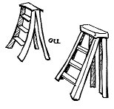 | 1. Pour les montants d'un escabeau, on peut :  a) avoir des montants en aluminium plats;  b) avoir des montants en aluminium qui sont repliés en équerre.  Justification : _________________________________________________  _____________________________________________________________

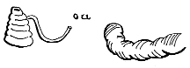 | 2. Pour fabriquer le filet qui fait partie de la structure de jeu, on peut :  a) utiliser de la corde de nylon;  b) utiliser un câble de nylon qui est fait de plusieurs cordes tordues.  Justification : _________________________________________________  _____________________________________________________________

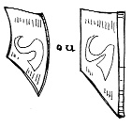 | 3. Pour créer un panneau commercial qui résistera toute l'année au vent, on peut :  a) le fabriquer avec du plastique très mince et très léger;  b) le fabriquer avec ce même plastique, mais plus épais et plus lourd.  Justification : _________________________________________________  _____________________________________________________________

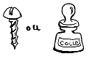 | 4. Afin de poser un beau grand miroir sur un mur de briques, on peut :  a) utiliser de la colle;  b) utiliser des vis.  Justification : _________________________________________________  _____________________________________________________________

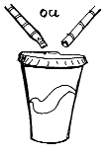 | 5. Afin de percer le couvercle d'un verre avec une paille à boire, on peut :  a) aplatir le bout de la paille avant de l'enfoncer dans le couvercle;  b) laisser le bout de la paille dans sa forme arrondie.  Justification : _________________________________________________  _____________________________________________________________

